VENDREDI 22 JUIN 2018
BARBECUE PARTY
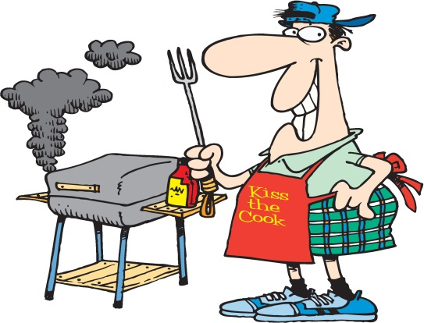
A PARTIR DE 19H30 AU CLUB
RESERVEZ VOTRE SOIREE
Le tarif est fixé à 8 euros par personne (gratuit pour les moins de 16ans)
Merci de préciser sur le coupon réponse ci dessous si vous amenez salade ou dessert.
REPONSE IMPERATIVE ACCOMPAGNEE DU REGLEMENT POUR LE 20 JUIN A PASCAL
.......................................................................................................................
NOM.......................................
PRENOM................................ Je prépare :
ADULTES ............ X 8 EUROS = ......... O UN DESSERT
MOINS DE 16 ANS............... O UN HORS D’OEUVRE

